Besoin de plus d'informations ?
Vous pouvez parcourir et télécharger les brochures des parcours qui suscitent votre intérêt, vous y trouverez les informations dont vous avez besoin.
Consultez et téléchargez les brochures des parcours qui vous intéressent pour préparer votre choix.

Mobilité Internationale
La mobilité internationale offre aux étudiants l'opportunité d'élargir leurs horizons académiques et culturels à travers des expériences d'études ou de collaboration à l'étranger.
Forte d'un réseau solide de partenaires académiques internationaux, les étudiants d'EBS ont la possibilité d'entamer leurs études en Tunisie et les terminer au sein d'un établissement international partenaire.
La mobilité internationale permet aux étudiants d’enrichir leur parcours académique et de vivre une expérience interculturelle à l’étranger.
Grâce à un réseau de partenaires académiques prestigieux au Canada, en France, en Italie et bien d'autres, les étudiants d’EBS peuvent débuter leurs études en Tunisie et les finaliser au sein d’un établissement partenaire à l’international.

Technologies & Certifications
L'intégration des technologies émergentes constitue un élément central de nos programmes de formation. L'IA est à présent une compétence transversale dans tous nos cursus.
Les parcours académiques sont enrichis par des certifications reconnues, permettant de valider des compétences pratiques dans des domaines à forte valeur ajoutée et de renforcer l'employabilité et la capacité d'adaptation des diplômés.
L'intégration des technologies émergentes est au cœur de nos programmes de formation. L'intelligence artificielle est désormais une compétence transversale intégrée à l'ensemble de nos cursus.
Les parcours académiques sont complétés par des certifications reconnues à l'échelle internationale, qui valident des compétences opérationnelles dans des domaines à forte valeur ajoutée et renforcent l'employabilité ainsi que l'adaptabilité de nos diplômés.
ACTUALITÉ
Inscriptions 2025-2026 ouvertes Réductions Early Bird jusqu'au 30 Juin
Les candidatures pour l’année universitaire 2025-2026 sont désormais ouvertes pour l’ensemble de nos licences, masters et formations spécialisées. Profitez de nos réductions Early Bird, allant jusqu’à -25% sur vos frais de scolarité, en finalisant votre inscription avant le 30 juin, et préparez dès aujourd’hui votre parcours académique dans un environnement tourné vers l’innovation, les technologies et les compétences de demain. Nos équipes pédagogiques et administratives sont à votre disposition pour vous accompagner dans le choix de la formation la plus adaptée à votre projet académique et professionnel.
Profiter de l'offre
Inscriptions 2026-2027 ouvertes – Offres spéciales Aout 2026
Les candidatures pour l'année universitaire 2026-2027 sont désormais ouvertes pour l'ensemble de nos licences, masters. Profitez de nos offres spéciales de juillet 2026 en en effectuant votre préinscription dès maintenant et préparez votre parcours académique dans un environnement tourné vers l'innovation, les technologies et les compétences de demain. Nos équipes pédagogiques et administratives sont à votre disposition pour vous accompagner dans le choix de la formation la plus adaptée à votre projet académique et professionnel.
Postuler dès maintenant

L'IA comme compétence obligatoire dans tous nos parcours
Pour la rentrée 2025/2026, l'intelligence artificielle sera intégrée comme compétence essentielle dans l’ensemble de nos parcours, indépendamment de la spécialité choisie. Les étudiants développent une compréhension des outils, des usages et des enjeux de l’IA afin d’en faire un levier d’analyse, d’innovation et de performance. Cette approche permet de préparer des diplômés capables d’évoluer dans un environnement où l’intelligence artificielle transforme progressivement les métiers et les organisations.
En savoir plus
L’IA, une compétence clé dans tous nos parcours (et mettre la bonne photo)
Pour la rentrée 2026-2027, l’intelligence artificielle sera intégrée comme une compétence transversale au sein de l’ensemble de nos formations, quelle que soit la spécialité choisie. Les étudiants développent une maîtrise des outils, des usages et des enjeux liés à l’IA afin de l’exploiter comme un levier d’analyse, d’innovation et de performance. Cette approche prépare des diplômés capables de s’adapter aux évolutions des métiers et des organisations dans un monde en constante transformation.
En savoir plus

EBS : l'Université Augmentée par l'IA
Espima Business School évolue et fait évoluer ses programmes avec un objectif ultime : permettre à chaque étudiant de construire un profil plus compétitif, plus polyvalent et mieux préparé aux exigences du marché de l'emploi.
Espima Business School transforme ses programmes en intégrant l’intelligence artificielle au cœur de ses formations afin de répondre aux évolutions du monde professionnel. Notre objectif : permettre à chaque étudiant de construire un profil plus compétitif, polyvalent et en phase avec les nouvelles exigences du marché de l’emploi.

L'IA comme Outil Différenciateur
Chez EBS, chaque étudiant - quelle que soit sa filière - maîtrise les outils d'IA les plus demandés par les recruteurs. Des licences de management aux masters d'ingénierie financière. Ce n'est pas une option : c'est notre engagement pour votre employabilité.
L’IA, un levier différenciateur
À EBS, chaque étudiant, quelle que soit sa filière, développe la maîtrise des outils d’intelligence artificielle les plus recherchés par les recruteurs. Dans toutes nos licences et tous nos masters en informatique, management, finance et marketing, l’IA s’intègre au cœur des apprentissages. Ce n’est pas une option : c’est un engagement concret pour renforcer votre employabilité.

Des Compétences Certifiées
En plus de votre diplôme reconnu par l'État tunisien, vous repartez avec des certifications délivrées par les organisations les plus reconnues au monde. Gratuites. Incluses dans votre formation. Valorisables partout dans le monde.
Au-delà de votre diplôme reconnu par l’État tunisien et à l’échelle internationale, vous repartez avec des certifications délivrées par des organisations reconnues. Gratuites, incluses dans votre formation et valorisables partout dans le monde, elles renforcent votre profil professionnel et votre employabilité.

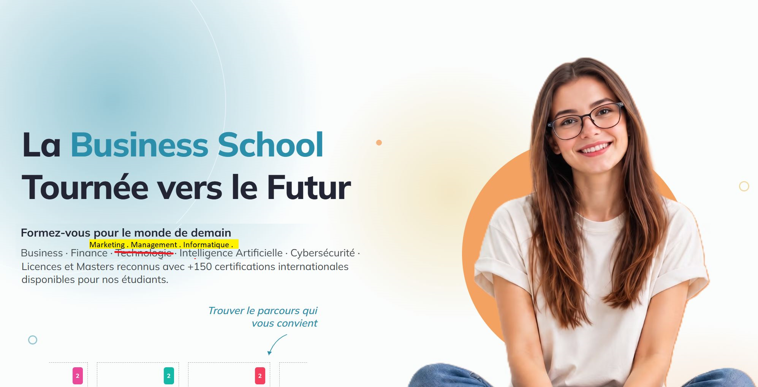

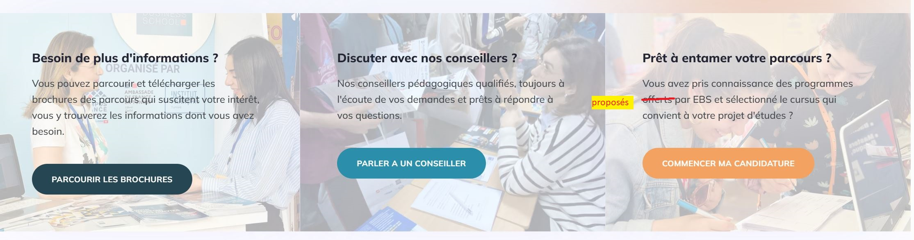
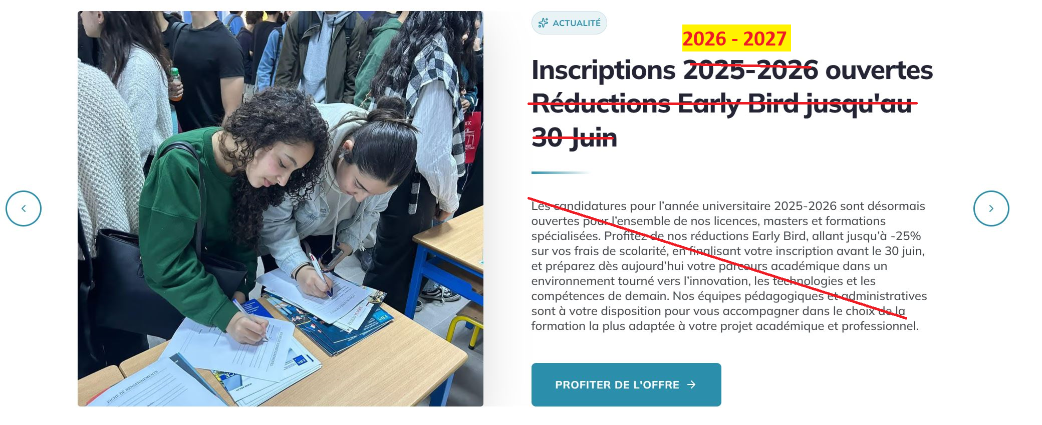
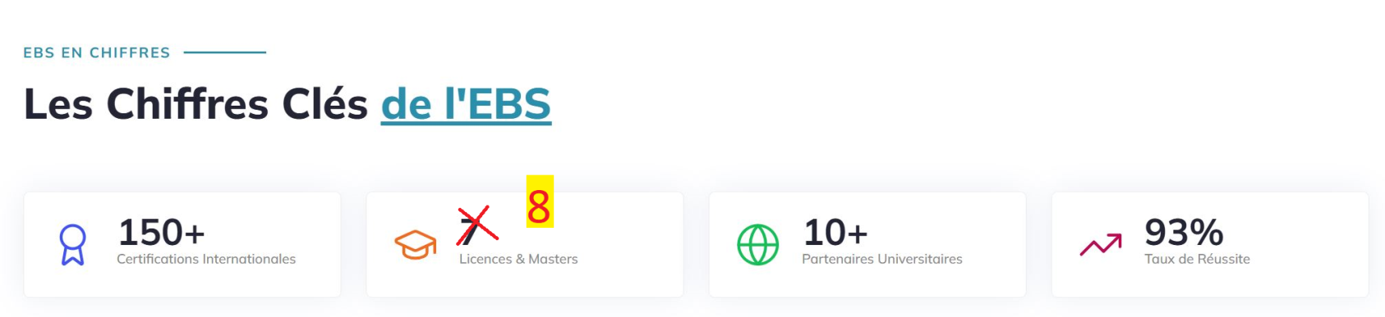
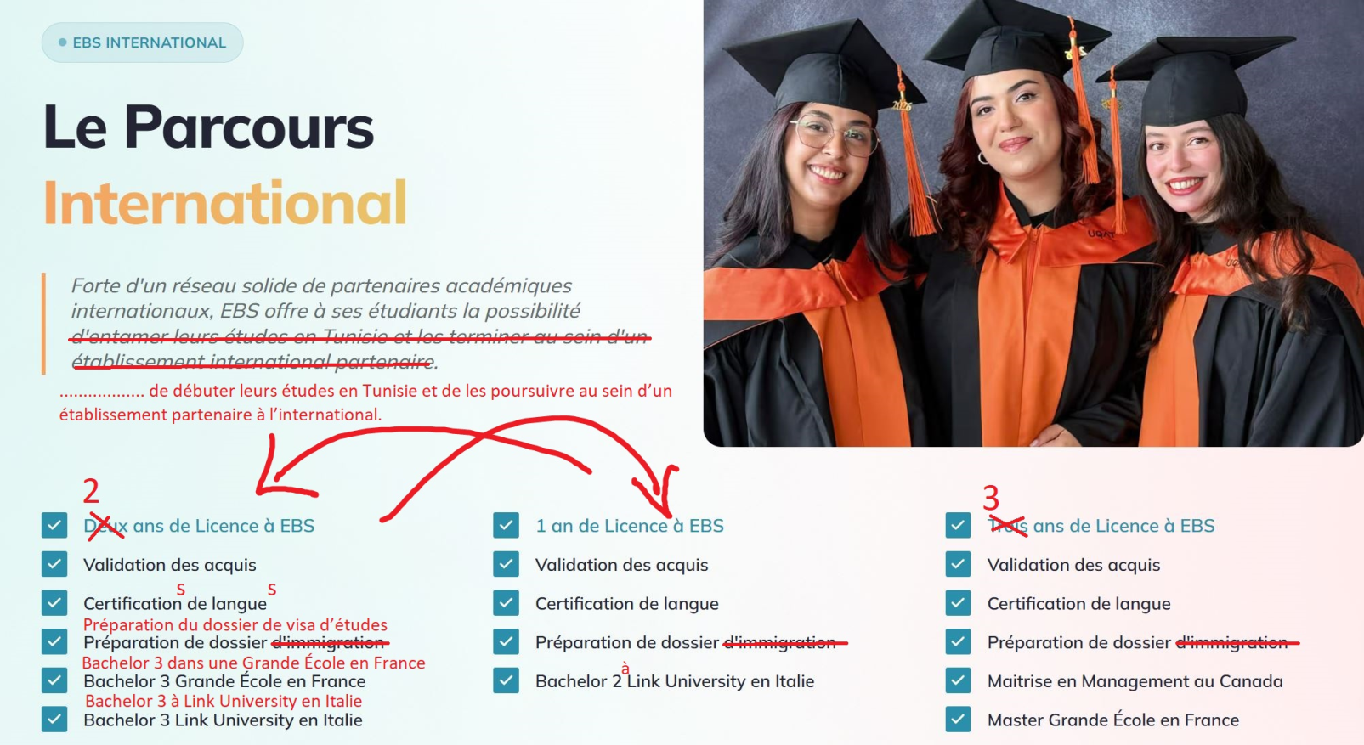

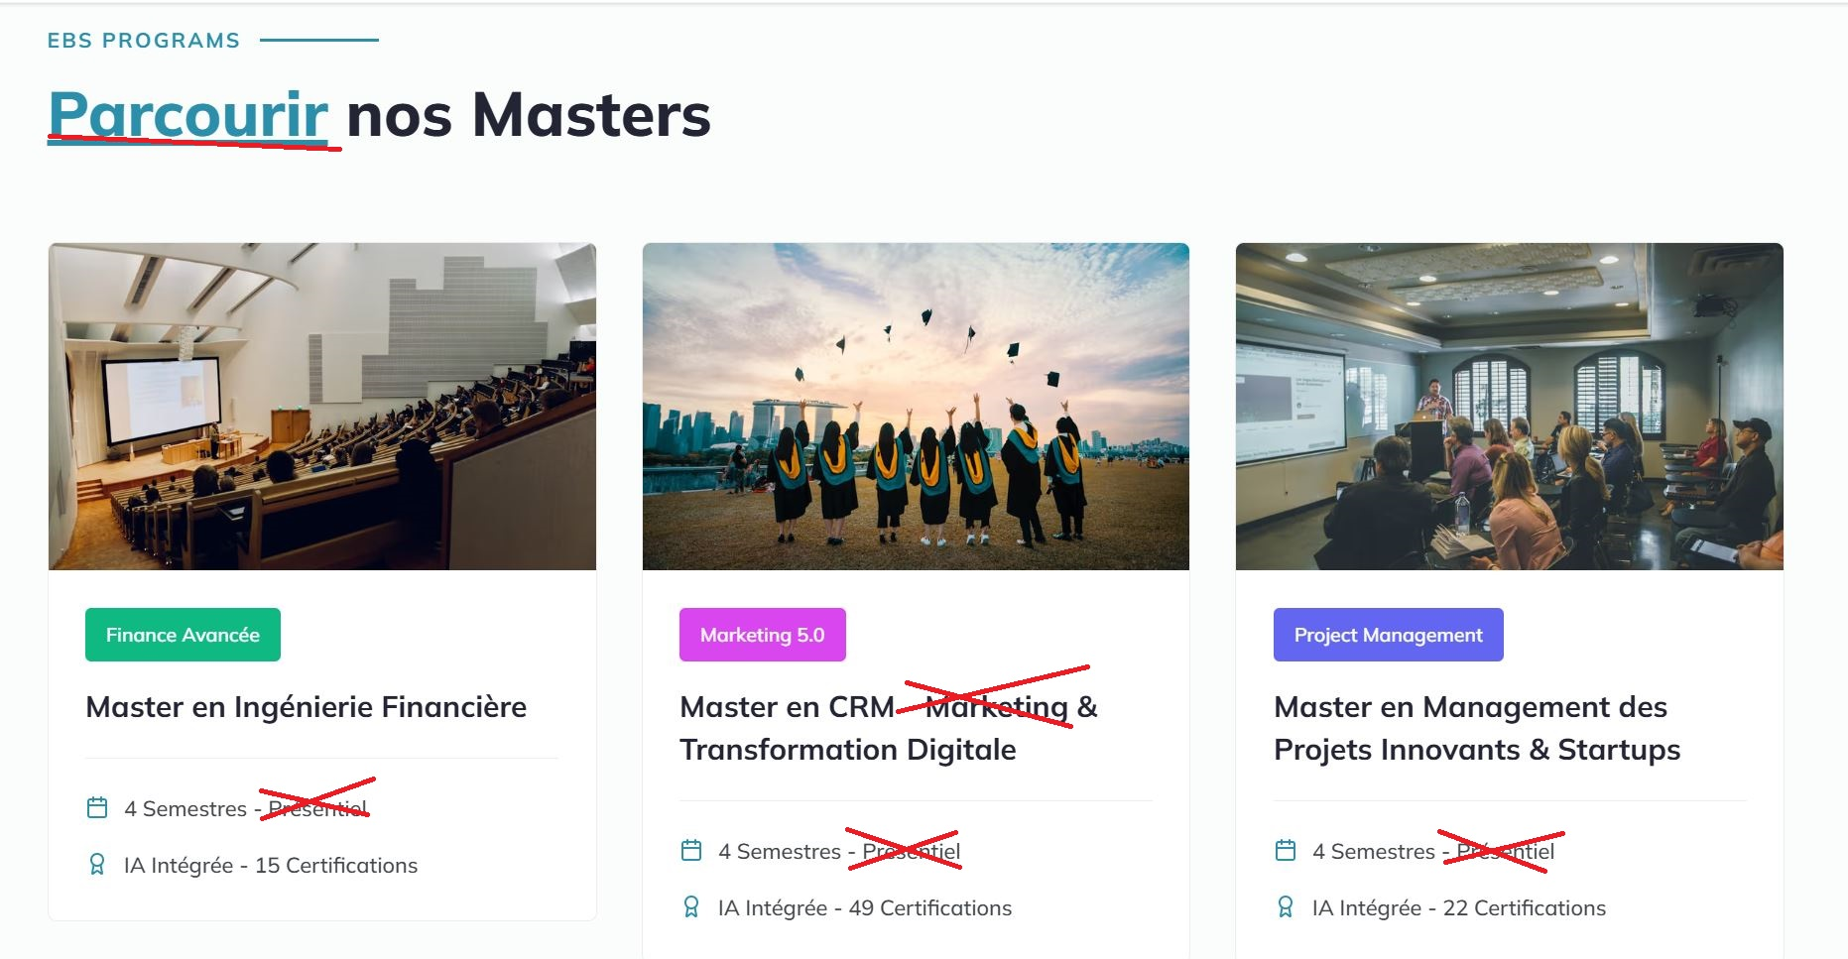
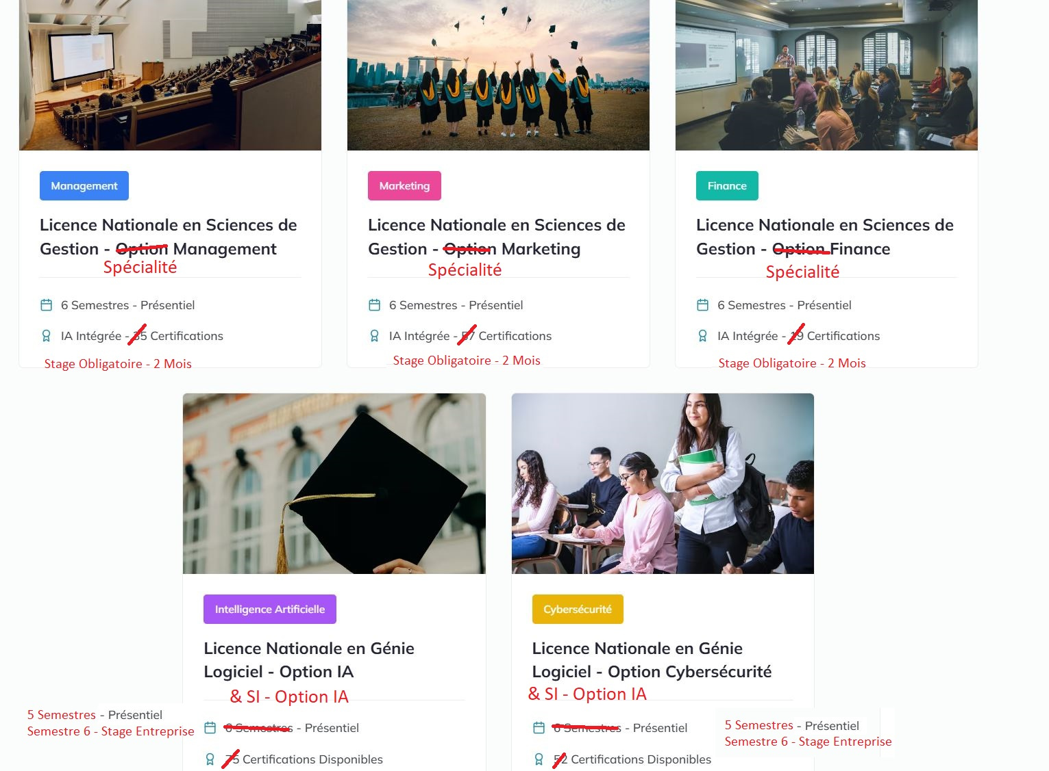
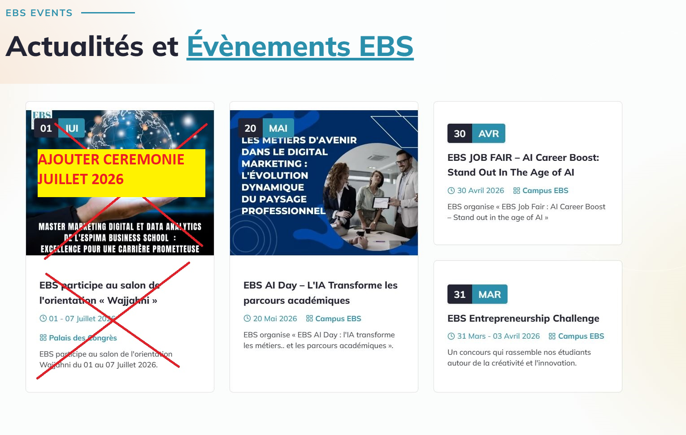
SUPPRIMER BLOGS DU PAGE D’ACCUEIL
